Código de Colores

Un informe sencillo acerca de la teoría del color para bases teóricas suaves

La paleta de colores muestra una gama de colores desde tonos claros hasta más oscuros. Cada color de la paleta se encuentra identificado por el valor en HTML, en RGB y en el sistema Hexadecimal.

## Clasificación de los colores básicos

La clasificación de los colores básicos que forman parte del círculo cromático se realiza atendiendo a cada modelo de color que se utilice en:

* Colores primarios.
* Colores secundarios.
* Colores terciarios.

## Círculo cromático

El círculo cromático es una representación gráfica ordenada de los colores por la armonía y contraste que existe entre los colores primarios, secundarios y terciarios obtenidos en diversas proporciones.

La representación del círculo cromático puede estar formada desde 6 colores, 12 colores, 24 colores… y así sucesivas divisiones hasta colores infinitos, quedando de la siguiente manera:

### Colores del círculo cromático de 6 colores:

Se encuentra formado por 3 colores primarios y 3 colores secundarios siendo:

* Colores primarios:
  + Rojo
  + Azul
  + Amarillo
* Colores secundario:
  + Verde: azul + amarillo
  + Naranja: rojo + amarillo
  + Violeta: rojo + azul

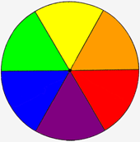

## Colores del círculo cromático de 12 colores:

Se encuentra formado por 3 colores primarios y 3 colores secundarios y 6 colores terciarios siendo:

* Colores primarios
  + Amarillo
  + Rojo
  + Azul
* Colores secundarios
  + Verde: azul + amarillo
  + Naranja: rojo + amarillo
  + Violeta: rojo + azul
* Colores terciarios
  + Amarilloso verdoso: verde + amarillo
  + Verde azulado: verde + azul
  + Azul violáceo: azul + violeta
  + Violeta rojizo: violeta + rojo
  + Rojo anaranjado: rojo + naranja
  + Naranja amarillento: naranja + amarillo

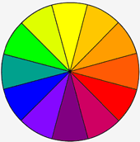

## 

## Cualidades del color

El color es una percepción visual generada en el cerebro de las personas al intentar interpretar las señales nerviosas enviadas por los fotorreceptores en la retina del ojo, que a su vez interpretan y distinguen las distintas longitudes de onda que captan de la parte visible del espectro electromagnético.  
Cualidades o atributos del color  
  
Las tres cualidades del color son conocidas como las tres dimensiones que pueden aplicarse a cada color:

* Tono o matiz.
* Brillo o valor.
* Saturación o intensidad.

## Modelos de color

En esta sección se explican los modelos de color más utilizados en la actualidad en artes gráficas e impresión gráfica:

* El modelo de color RGB basado en síntesis aditiva de luz:
  + R: Red (Rojo).
  + G: Green (Verde).
  + B: Blue (Azul).
* El modelo de color CMYK basado en el sistema de combinación sustractiva:
  + C: Cian.
  + M: Magenta.
  + Y: Blue (Azul).
  + K: Key (Black).

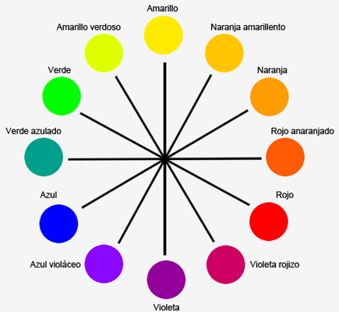

Los pares de complementarios son:

* Amarillo y violeta.
* Amarillo verdoso y violeta rojizo.
* Verde y rojo.
* Verde azulado y rojo anaranjado.
* Azul y naranja.
* Azul violáceo y naranja amarillento.

Al utilizar dos colores complementarios puede conseguirse un efecto muy agradable debido al realce visual de un color a otro, sin embargo el uso de una cantidad pequeña del complementario hace que color adopte un matiz grisáceo.

### 

### Color complementario partido

El complementario partido es aquel color formado por un color y los dos colores adyacentes al complementario.

En el siguiente ejemplo el color complementario partido está formado por el color amarillo y los dos colores adyacentes que se encuentran a los dos lados de su complementario que en este caso es el violeta. Por lo tanto el conjunto de color complementario partido está formado por el color amarillo, violeta rojizo y el color azul violáceo.

## Color complementario binario

El color complementario binario es aquel color formado por dos conjuntos de complementarios. En el siguiente ejemplo se pueden observar dos conjuntos de complementarios que forman el complementario binario formado por:

* El conjunto del color rojo y verde.
* El conjunto azul y naranja.

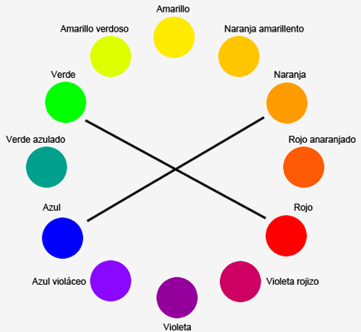

## Color complementario mutuo

El color complementario mutuo se consigue a partir de un color dominante y tres colores complementarios del lado opuesto del círculo cromático.

En el siguiente ejemplo el color azul violáceo es el color dominante, siendo su color complementario el amarillo anaranjado. Para obtener el plan complementario mutuo siempre se seleccionan los colores situados en las dos posiciones siguientes respecto del color complementario respecto del dominante, siendo en este caso el amarillo verdoso y el color rojo anaranjado.

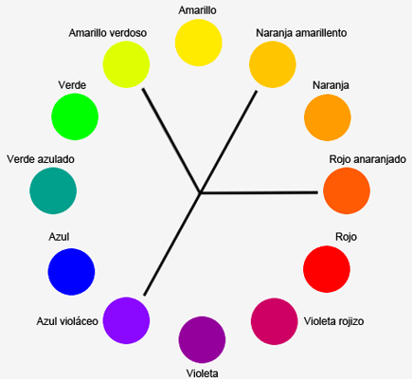

# Colores armónicos

Los colores armónicos son aquellos que se encuentran en la misma sección del círculo cromático y por ello comparten unas características de color comunes. Consiste en la utilización de dos colores primarios y de los colores que se encuentran junto a ellos.

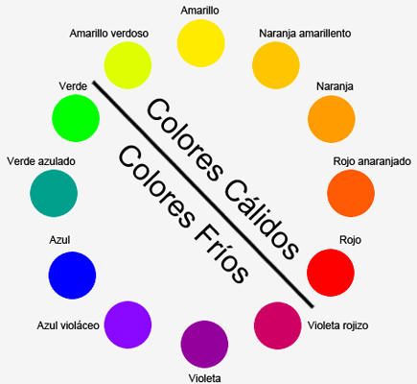

En el siguiente ejemplo puede observarse un grupo formado por colores fríos que se sitúan al lado izquierdo del círculo cromático y que contienen características comunes de color.

* Verde
* Verde azulado
* Azul
* Azul violáceo
* Violeta
* Violeta rojizo

A continuación se encuentra un grupo de colores formado por colores calientes que se encuentran situados en la parte derecha del círculo cromático y que tienen características comunes entre sí.

* Rojo
* Rojo anaranjado
* Naranja
* Naranja amarillento
* Amarillo
* Amarillo verdoso

# Referencias

[1] <http://www.paletacolores.com/>

[2] Esta obra contiene una traducción derivada de [*Loi du contraste simultané des couleurs*](https://fr.wikipedia.org/wiki/Loi_du_contraste_simultan%C3%A9_des_couleurs) de Wikipedia en francés, publicada por [sus editores](https://fr.wikipedia.org/wiki/Loi_du_contraste_simultan%C3%A9_des_couleurs?action=history) bajo la [Licencia de documentación libre de GNU](https://es.wikipedia.org/wiki/Wikipedia:Texto_de_la_Licencia_de_documentaci%C3%B3n_libre_de_GNU) y la [Licencia Creative Commons Atribución-CompartirIgual 3.0 Unported](https://es.wikipedia.org/wiki/Wikipedia:Texto_de_la_Licencia_Creative_Commons_Atribuci%C3%B3n-CompartirIgual_3.0_Unported).

[3] <https://www.aboutespanol.com/contraste-de-color-7-constrastes-y-armonias-de-johannes-itten-180317>

[4] [Chevreul, Michel-Eugène](https://es.wikipedia.org/wiki/Michel-Eug%C3%A8ne_Chevreul) (1828). [*Mémoire sur l'influence que deux couleurs peuvent avoir l'une sur l'autre quand on les voit simultanément : lu à l'Académie des sciences, le 7 avril 1828*](http://gallica.bnf.fr/ark:/12148/bpt6k620836.). París.